臺 北 市 中 正 區 忠 孝 國 小 數 學 科 第 一 次 定 期 考 查 三 年 班 號 姓名
< 一 > 把下面的數字排進鯨魚的肚子裡5% (每格1分)
- 1800 1880 1080 1088
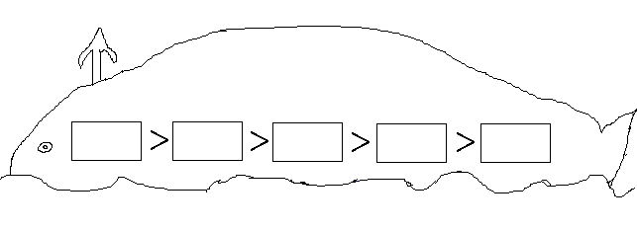
< 二 >查月曆回答問題10% (每格1分)
- 國慶日是( ) 月( ) 日 星期( )
- 光復節是( ) 月( )日, 那天是農曆是( ) 月( )日
- 中秋節是農曆 8 月15日,那天是國曆( )月( )日,星期( )
- 從中秋節到光復節,共有( )天
- 10月共有( )天
<三>填一填 , 畫一畫 12% ( 每格 1 分)
一千五百一十二是 ( ) 個千 ( ) 個百 ( )個十 ( )個一 . 請在定
位板上寫一寫, 在位值算盤上畫一畫

< 四 >看圖寫出正確數字4% ( 每格 2 分)
1. 2.

<五 >比大小 , 並用 > , < , = 符號表示 10 % (每格 2分)
- 一個千, 三個百, 五個一, ( ) 1305 2. 一千九百零九( )1990
3.一年又兩個月( ) 15 個月 4. 五月的天數 ( ) 十一月的天數
5. 36 小時 ( ) 一天又 10 小時
< 六 >動腦時間 34% (每題 4 分, 第八題 10 分)
- 建國花市從七月一日到八月十日, 2.三丙有24個學生，校外教學時，每 4人
舉辦沙漠植物展,總共展出多少天? 分成1組，可分成多少組？（任何算式都
可以）

- 3.48顆巧克力平分給 6 組 , 每組 4.陳老師從去年八月初出國進修,到今年七
得幾顆? (用除式) 月底回國 ,她一共出國了幾個月?

5.小美平均做一題數學題目要花5 6. 16 4=4 , 請你為這個除法算式編一個
分鐘 ,今天她花了35分鐘做數學, 題目
請問她做了幾題?

7.給你 8 9 0 三張牌, 8.小明家買了一塊厚24 毫尺的起司 , 媽媽
請排出最大的四位數 每 4毫尺切成一片, 共可切成幾片?
做法1 做法2

請排出最小的四位數

<七> 我會量一量 9 % (每題3分) 做法3
1. 2. 3.

( )毫尺

( )毫尺 ( )公分( )毫尺

< 八 >我會估估看 ,並且畫一畫 1 2% (每格3分) 如果吃掉4片,把剩下的起司疊起來量,
不能量!!用目測估估看這條直線 會多厚?

長度是 ( )毫尺

量一量!!拿直尺量量看那條直線,
長度是( )毫尺,和你的估計
相差 ( )毫尺.
最後請你用直尺畫出一條一樣長短
的直線

